Федеральное государственное бюджетное дошкольное образовательное учреждение «Центр развития ребенка – детский сад № 43»
Управления делами Президента Российской Федерации

Летнее развлечение
для детей группы раннего возраста
«Путешествие в мир насекомых»

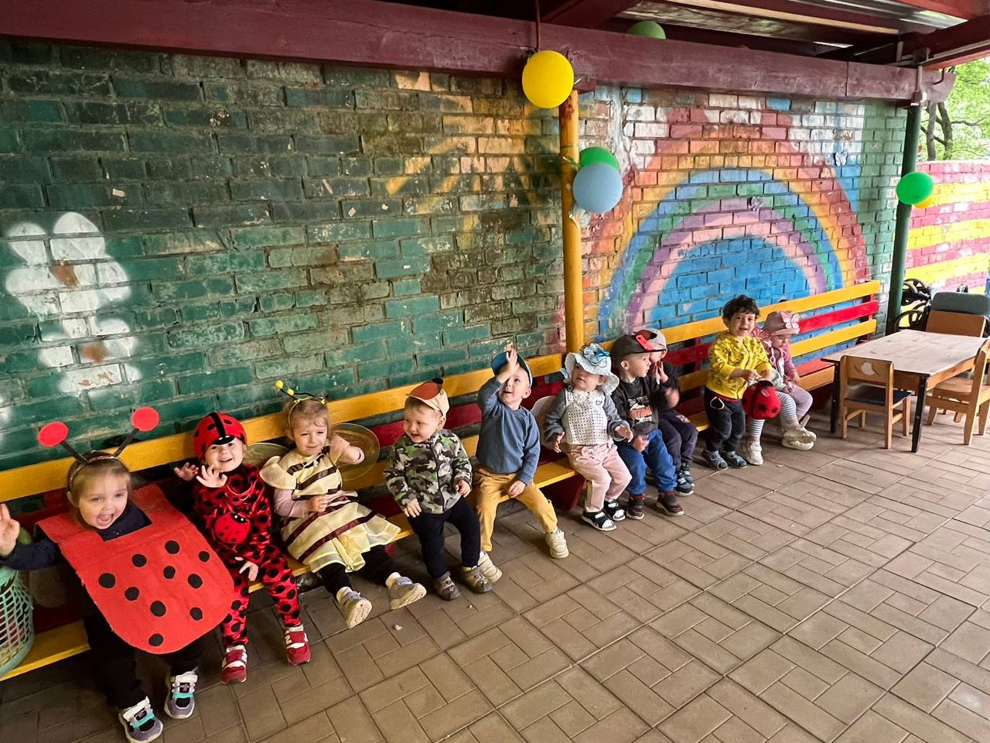

Воспитатель высшей категории: Сергиенко Т.В.
Воспитатель: Голубенко К.С.

Москва 2024г.
Летнее развлечение для детей группы раннего возраста «Путешествие в мир насекомых»
Цель: познакомить с миром насекомых, воспитывать бережное отношение к насекомым
Задачи:
- Познакомить детей со способом жизни в природе различных насекомых.
- Учить узнавать и называть насекомых.
- Развивать память, логическое мышление, речь, внимание.
- Развить познавательный интерес к насекомым.
- Воспитывать чувство товарищества.
- Воспитывать любовь к природе и родному краю, бережное отношение к её жителям.
Ход развлечения
Воспитатель: Здравствуйте ребята! В небе, белом как сметана, Солнца красная печать. Мы приходим на поляну насекомых изучать
Внимание, внимание! Всех приглашаю на нашу солнечную полянку! Предлагаю вам отправиться в путешествие в мир насекомых! А вы знаете, как выглядят насекомые? Где они живут? Чем они питаются? Для того, чтобы попасть в мир насекомых, мы должны сами стать насекомыми, чтобы их не напугать. Закроем глаза и повернемся вокруг себя три раза.
(Покружись, покружись и в насекомых превратились)
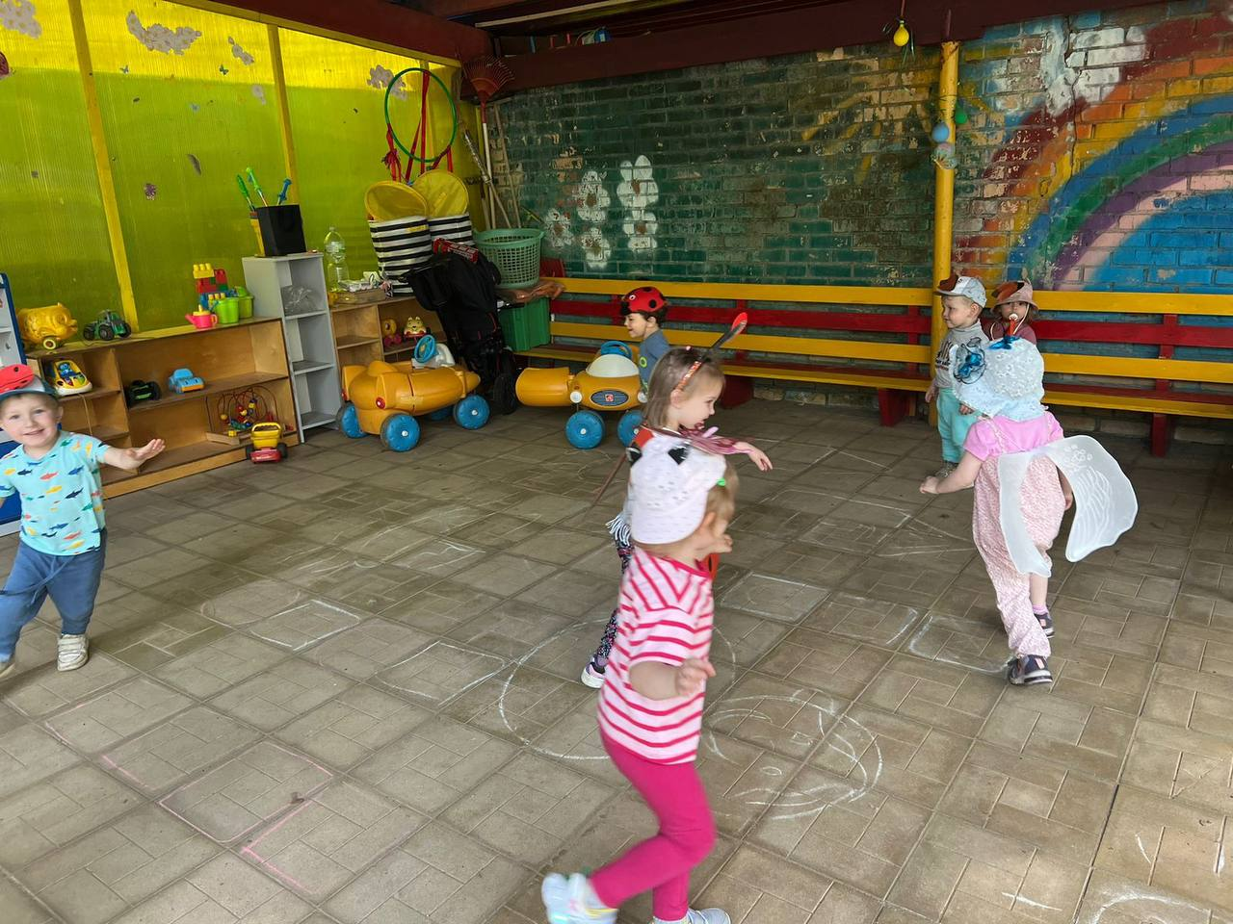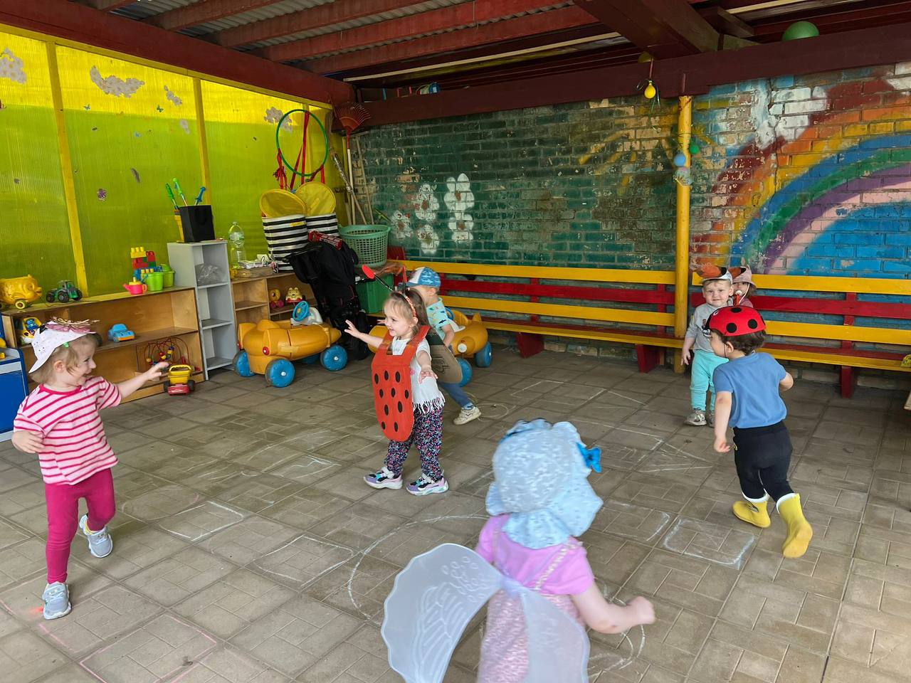
Итак, мы отправляемся. Каких насекомых вы знаете?
Дети: Ответы детей
Воспитатель: Все насекомые такие маленькие, что их можно не заметить. Но их нельзя обижать. Что произойдёт с природой, если исчезнут насекомые? Их называют маленькими помощниками природы.
Воспитатель: А, что насекомые умеют делать?
Дети: Ответы детей
Физкультминутка Букашки
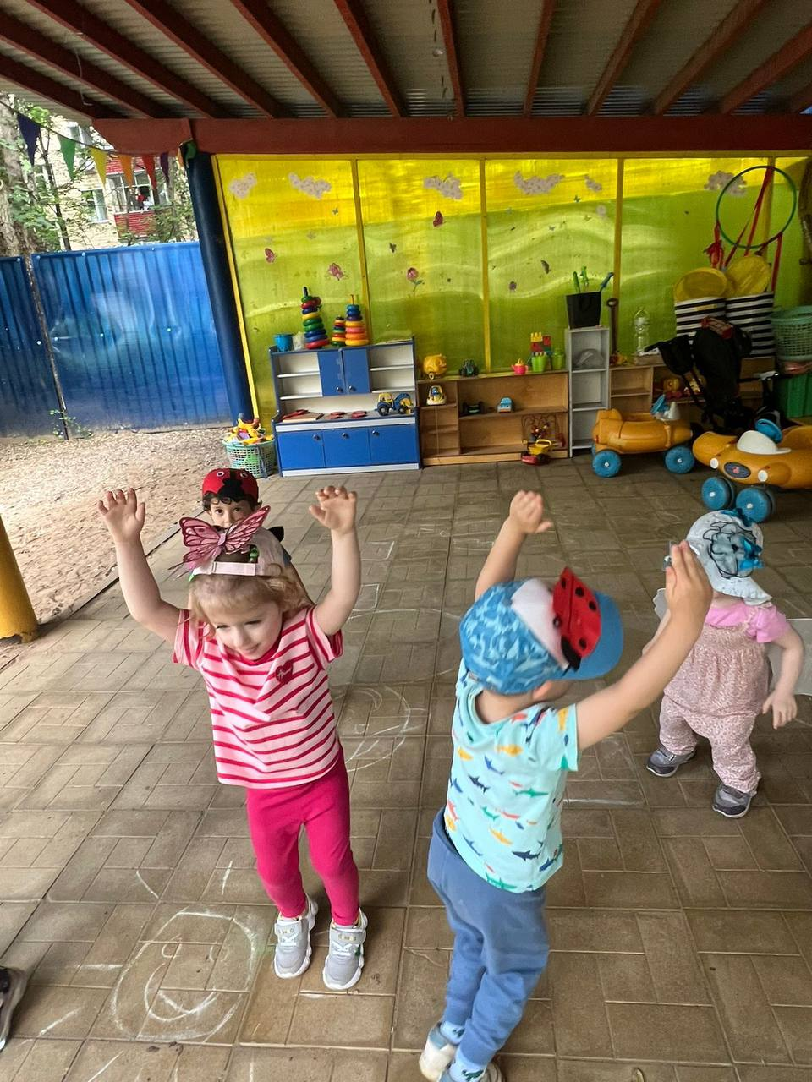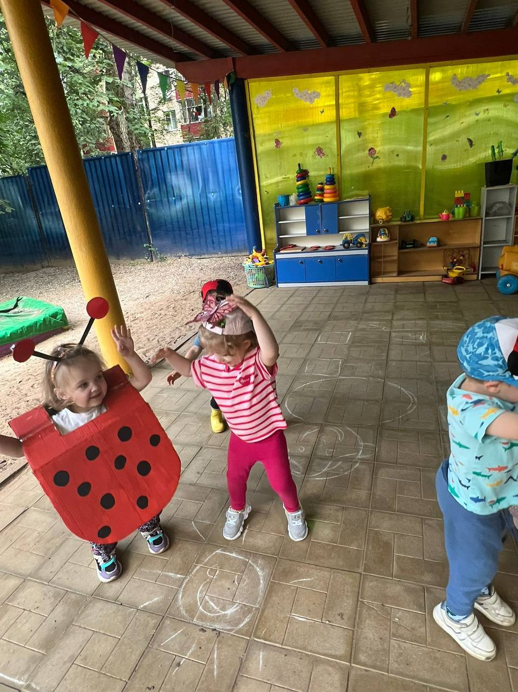
Утром букашки все проснулись (Плавные взмахи руками)
Потянулись, улыбнулись (Выполнять движения в соответствии с текстом)
Раз – росой они умылись.
Два – изящно покружились.
Три – нагнулись и присели.
На четыре – улетели.
Воспитатель: а теперь давайте поиграем в игру Насекомые и дождик
Подвижная игра Насекомые и дождик
Воспитатель: Правила простые, все мы будем насекомыми, пока музыка играет, мы летаем, прыгаем, ползаем, а как только музыка заканчивается, все бежим под зонтик.
Игра Построй муравейник
Воспитатель: Ребята, в лесу был сильный ветер, и он поломал муравейник, давайте поможем муравьям, построим им новый муравейник.
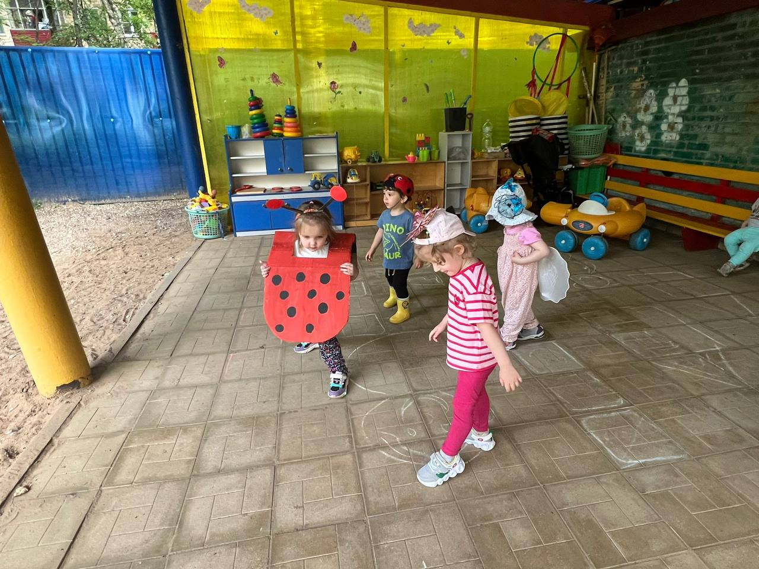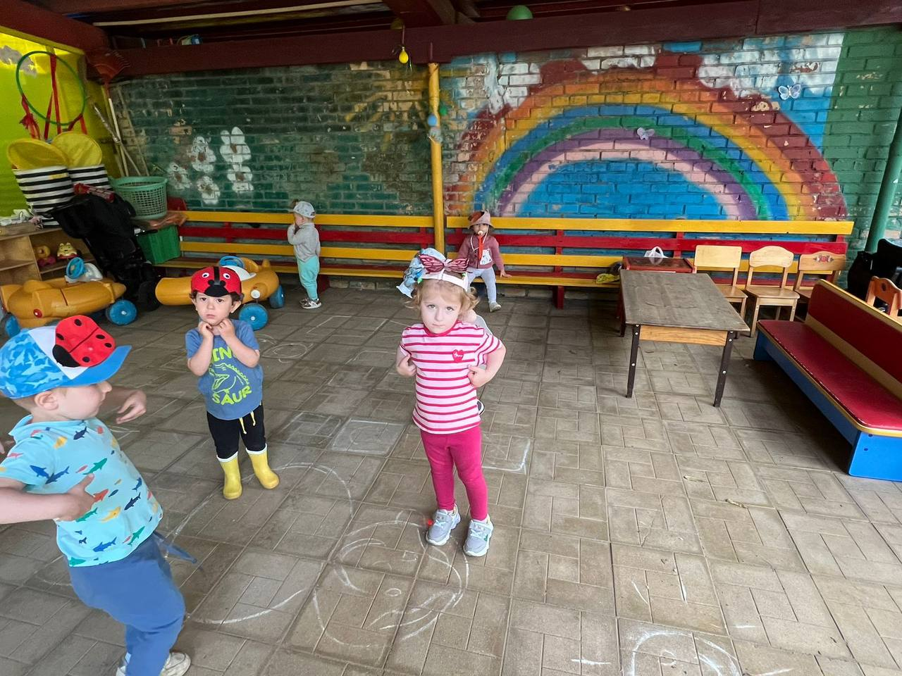
Воспитатель: Посмотрите, какой у нас получился большой домик. Его называют муравейником. Муравьи маленькие, но трудолюбивые их нужно не обижать. Муравьи полезные жители, они санитары леса. Поэтому муравейники нельзя разорять.
Воспитатель:
На лугу растут ромашки,
Колокольчики и кашки
Жёлтые и синие
Все цветы красивые
А жучки вокруг летают
Себя домик выбирают
Игра Найди свой домик
На поляне лежат разноцветные цветы, (синий, желтый, красный, белый) насекомые под музыку бегают, кружатся. По окончании музыки подлетают к красному и так далее цветку.
Танец Букашек
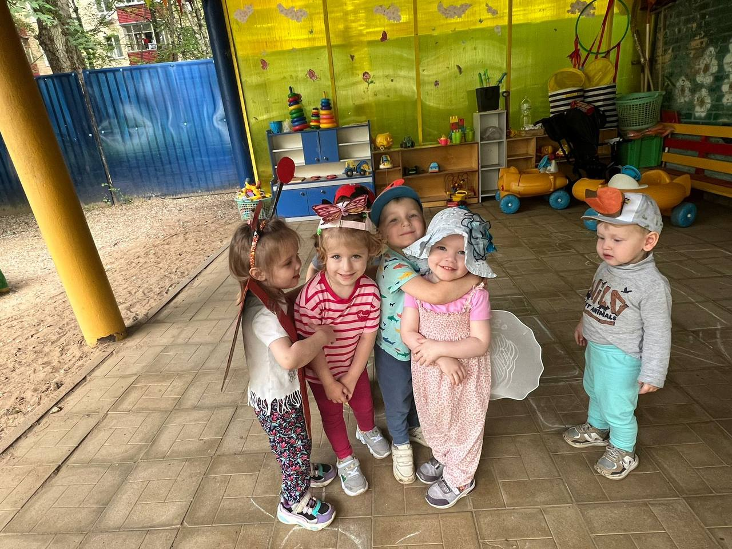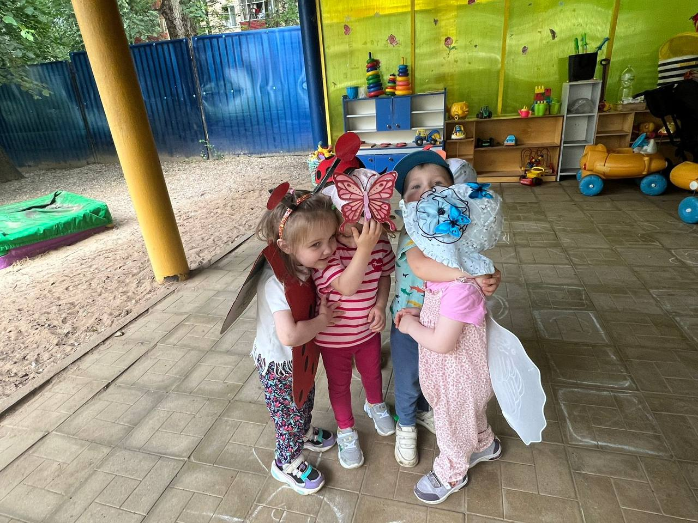
На полянке все букашки танцевали у ручья: (Танцуем, руки на поясе)
Правой ножкой топ, топ! (Топаем правой ножкой)
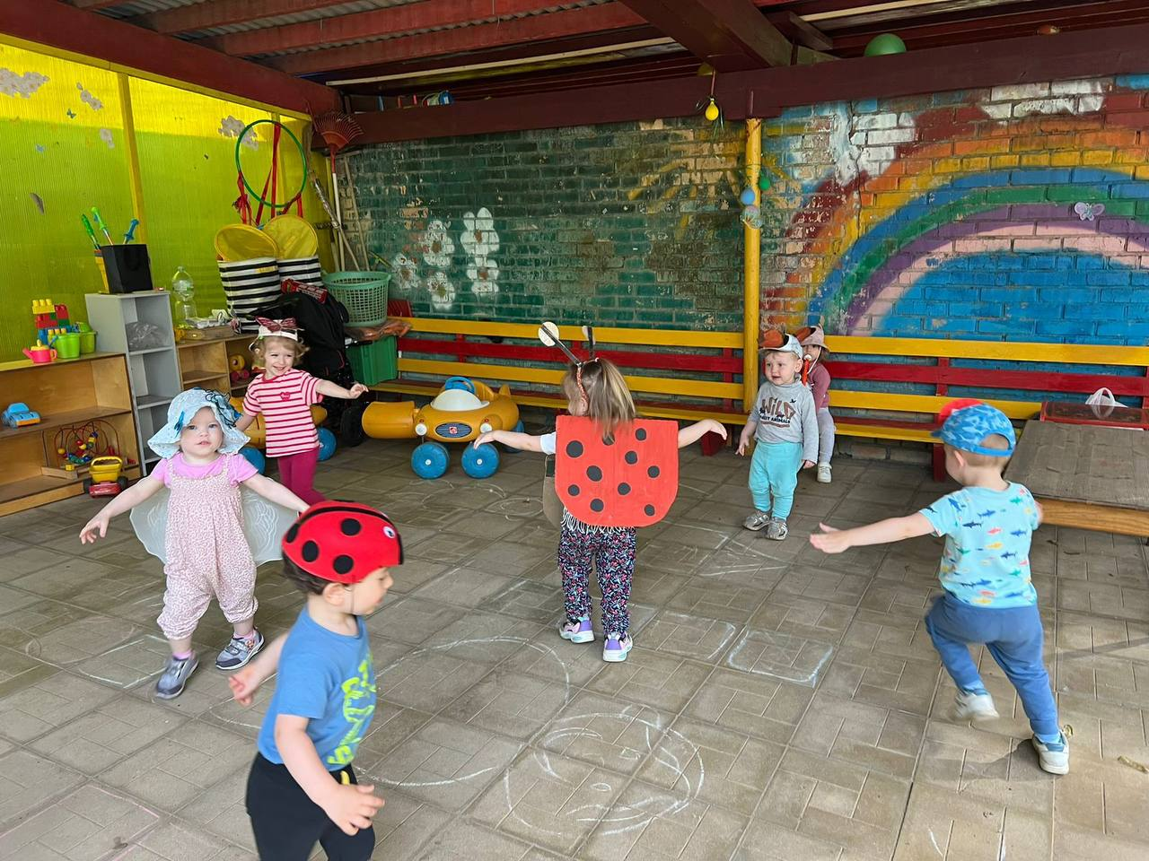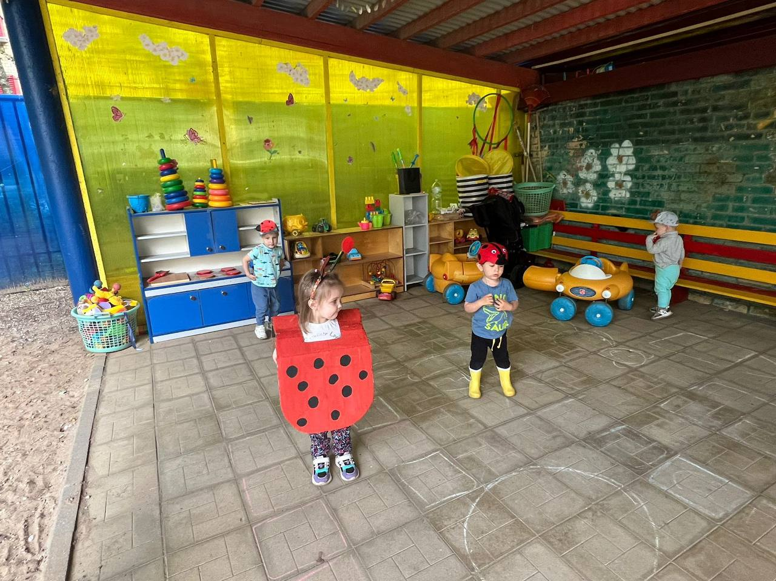
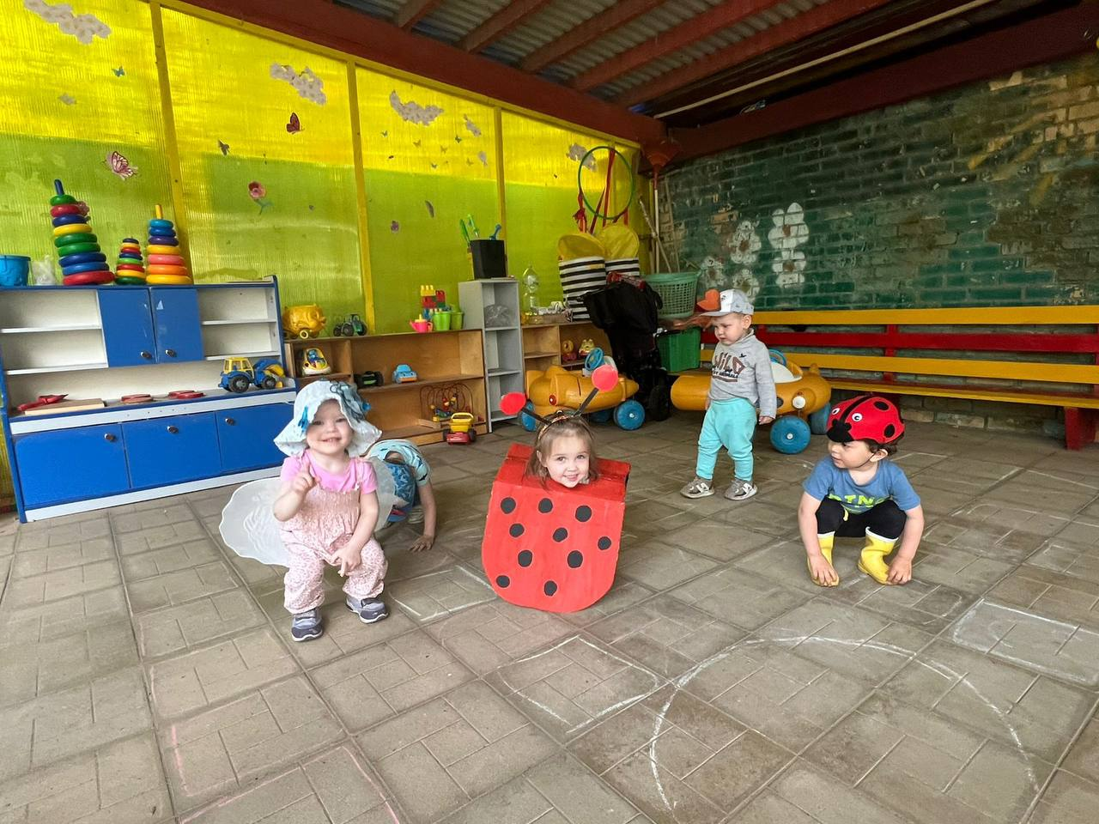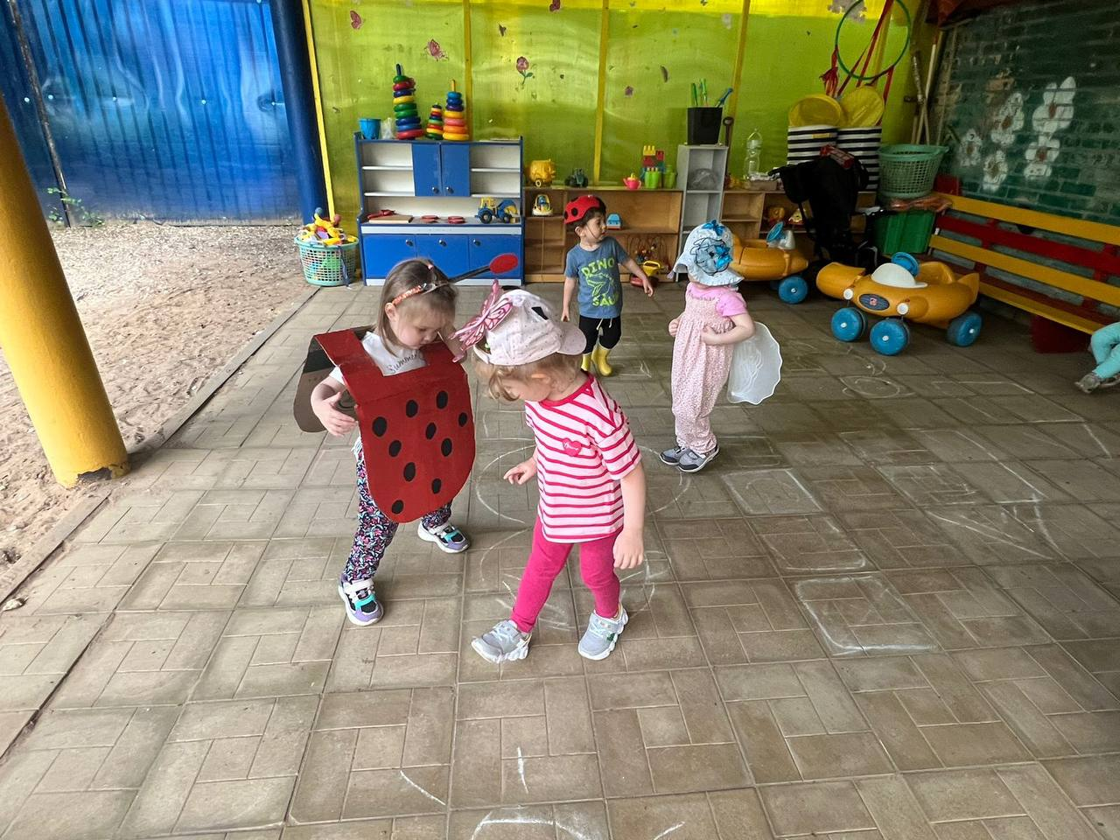
Левой ножкой топ, топ! (топаем левой ножкой)
Ручки вверх, вверх, вверх! Кто поднимает выше всех? (встаем на носочки, тянемся вверх)
Воспитатель:
Пусть живут, паучки бабочки, стрекозы,
Мухи, комары и мошки –
В природе все они нужно,
Природе нашей насекомые нужны!
Насекомых берегите
Руками не давите
Не топчите
Воспитатель: На этом наше развлечение подошло к концу, не обижайте насекомых, оберегайте их и берегите природу.

